4.4 Проектирование организации работ при проведении
подготовительных и нарезных выработок

По организации подготовительных и нарезных работ системы разработки целесообразно разделить на две группы:
- системы, при которых все подготовительные и нарезные выработки в добычном участке (блоке) проводятся до начала очистных работ;
- системы при которых подготовительные и нарезные выработки частично проводятся одновременно с ведением очистных работ в добычном участке.
К первой группе относятся следующие системы разработки: потолкоуступная с распорной крепью, камерная с подэтажной отбойкой руды с магазинированием ее в очистном пространстве, с потолкоуступной выемкой руды и закладкой выработанного пространства и др. Взаимоувязка подготовительных и очистных работ в системах этой группы заключается в определении числа блоков в одновременной подготовке и очистной выемке, обеспечивающих заданную производительность рудника.
Ко второй группе относятся системы разработки: со слоевым, подэтажным, этажным (панелями) обрушениями и др. Взаимоувязка подготовительных и очистных работ в системах этой группы значительно сложнее, чем в системах первой группы. Кроме блоков, находящихся в подготовке или очистной выемке, имеются блоки, в которых подготовительные и очистные работы проводятся одновременно.
Подготовку части добычного участка (блока) до начала очистных работ в системах второй группы можно назвать первоочередной. Она определяет начало очистных работ. Поэтому основным требованием при проектировании первоочередной подготовки является выполнение подготовительных работ в возможно короткий срок. При этом значительный объем подготовительных и нарезных работ, а число забоев в одновременной работе ограничено.
Подготовку добычного участка (блока) одновременно с ведением очистных работ можно назвать текущей. Она обеспечивает в нем постоянный фронт очистной выемки и должна быть увязана с последней. Объем работ по подготовке очередной части добычного участка (блока) к очистной выемке обычно не велик, а фронт подготовительных работ большой. Главное требование здесь заключается в увязке в пространстве и времени подготовительных и очистных работ.
Проектирование проведения подготовительных и нарезных выработок с одновременным ведением очистных работ значительно упрощается при применении сетевого планирования.
При расчете сетевых графиков и построении календарных планов выполнения подготовительно-нарезных работ в добычном участке (блоке) вводятся три условия: принимается комплексная проходческая бригада; численный ее состав выдерживается постоянным (за исключением периода завершения работ); при расчете сетевого графика для установления истинного критического пути принимаются материальные и трудовые ресурсы, ограниченные лишь технологическими условиями.
Проектирование организации подготовительных и нарезных работ для систем первой группы производят по следующей схеме в масштабе вычерчивают систему разработки; принимают поперечные сечения выработок; по чертежу определяют объемы подготовительных и нарезных работ; устанавливают последовательность проведения выработок с учетом совмещения работ по времени; строят сетевой график; подбирают комплекты проходческого оборудования для проведения однотипных выработок; устанавливают нормы выработки; производят расчет сетевого графика (продолжительность работ, находят критический путь и определяют его продолжительность); устанавливают численный состав проходческой бригады; строят календарный план выполнения работ; определяют проектный срок выполнения работ и потребность в проходческом оборудовании.

При выборе состава проходческой бригады сначала определяют максимальное число рабочих в сутки по формуле

n_{max} = М / t_{к} (4.10)

где М — суммарная трудоемкость подготовительных и нарезных работ, чел. – смен;
t_{к} —продолжительность критического пути на сетевом графике, сутки.

Проектный численный состав (обычно принимают меньше n_{max}) должен соответствовать числу рабочих смен в сутки и возможному фронту работ по сетевому графику; удовлетворять требованиям правил безопасности при выполнении горных работ.

При расчете определяют минимальный срок выполнения подготовительно- нарезных работ в добычном участке (блоке) при максимальной численность проходческой бригады.

N = n₀t / (t₀ — tр₎ (4.11)

где n₀ – число добычных участков (блоков) в одновременной очистной выемке, обеспечивающее заданную годовую производительность рудника;
t – продолжительность подготовки и нарезки добычного участка (блока) по календарному плану выполнения подготовительно – нарезных работ, мес
t₀ – продолжительность подготовки и нарезки добычного участка (блока) по календарному выполнения очистных работ, мес;
t₀ – продолжительность очистной выемки добычного участка (блока) по календарному выполнения очистных работ, мес;
tр = 0,5 – резерв времени. Принимают N_{i} ≥ N (до целого в сторону увеличения;)
определяют максимальную (без учета резерва времени) продолжительность подготовительно-нарезных работ по формуле

t_{mах} = N₁ t₀ /n₀ (4.12)

принимают минимальный резерв времени на подготовительно-нарезные работы

t_{рmin} =0,1 t_{mах} (4.12)

находят максимально допустимую продолжительность подготовительно-нарезных работ (с учетом резерва времени)

t_{mах} = N₁ (t₀ – t_{рmin}) (4.13)

определяют минимальный состав проходческой бригады в сутки

n_{min} = М / t_{mах} (4.14)

Значение n_{min} согласуют с числом рабочих смен в сутки и принимают n₁ так, чтобы

n ≥n₁ ≥n_{min} (4.15)

где n — принятый ранее состав проходческой бригады в сутки, чел;
уточняют продолжительность подготовительно-нарезных работ

М / n₁ (4.16)

резерв времени на подготовительно-нарезные работы

Δt_{р} = t_{mах} – t₁ (4.17)

Проектирование первоочередной подготовки для систем разработки второй группы производят в той же последовательности, что и для систем первой группы.
Максимальный состав проходческой бригады в сутки определяют по формуле (4.10).
Его значение увязывают с фронтом работ по сетевому графику и с числом рабочих смен в сутки и принимают n<n_{maх}.
Календарный план работ составляют из расчета одновременной занятости на проходческих работах в добычном участке (блоке) n человек в сутки.
Организация работ при текущей подготовке и нарезке добычного участка (блока) может быть простой и сложной.
При простой организации работ проходческая бригада работав в одном и том же блоке с начала подготовки и нарезки его второй панели до окончания подготовки и нарезки последней панели (при системе подэтажного обрушения). При этом на одну панель в очистной выемке приходится одна панель в подготовке и нарезке, а общее число панелей в одновременной подготовке и нарезке N равно числу панелей в одновременной очистной выемке n₀.
При сложной организации работ каждая проходческая бригад работает в нескольких блоках.
Если обозначить: t_{кi}—продолжительность критического пути в очередной подготавливаемой панели; t_{0i – 1} — продолжительность очистной выемки ранее подготовленной панели; i =2, 3, 4…; t_{р} = 0,5 – резерв времени на подготовку и нарезку панели, мес.
Тогда при t_{кi} >0,5 (t_{0i – 1}—t_{р}) принимают простую организацию работ.
При t_{кi} ≤ 0,5 (t_{0i – 1}—t_{р}) принимают сложную организацию работ.
Состав проходческой бригады при простой организации рабе определяют следующим образом:
находят максимальное число проходчиков в сутки по формуле

n_{mах} = М_{i} / (t_{0i – 1}—t_{р}) (4.18)

где М_{i} — общая трудоемкость проходческих работ в подготавливаемой панели, чел-смен;
увязывают численный состав с фронтом работ по сетевому графику и с числом рабочих смен в сутки;
рассчитывают продолжительность работ

t = М_{i} / n (4.19)

уточняют резерв времени на текущую подготовку и нарезку блока (панели) Δt = t₀—t. Необходимо, чтобы Δt ≥0,1t.
При сложной организации работ необходимо определять численный состав и число проходческих бригад в одновременной работе.
Расчет производят по следующей схеме:
находят максимальный состав проходческой бригады

n_{mах} = М_{i} / t_{кi} (4.20)

Численный состав увязывают с фронтом подготовительно-нарезных работ по сетевому графику и с числом рабочих смен в сутки, обычно n_{mах} < n_{mах};
продолжительность работ определяют по формуле (4.19);
число блоков (панелей), в которых одновременно производят подготовительные и нарезные работы, находят по выражению (4.11). При этом N принимают целым числом (в сторону увеличения) и так чтобы n₀ / N₁ было целым числом;
определяют максимальную (без резерва времени) продолжительность подготовительно-нарезных работ по формуле (4.12);
по формуле (4.12,а) находят минимальный резерв времени на подготовительно-нарезные работы;
максимально допустимую продолжительность выполнения подготовительно-нарезных работ определяют по выражению (4.13);
минимальный численный состав проходческой бригады находи (4.14). При этом n_{min} увязывают с числом рабочих смен в сутки и принимают так, чтобы n ≥ n₁≥ n_{min};
продолжительность подготовительно-нарезных работ уточняют по формуле (4.16), а резерв времени по формуле (4.17).
схемы к расчету подготовительных и нарезных работ показаны на рисунках 4.4 и 4.5.

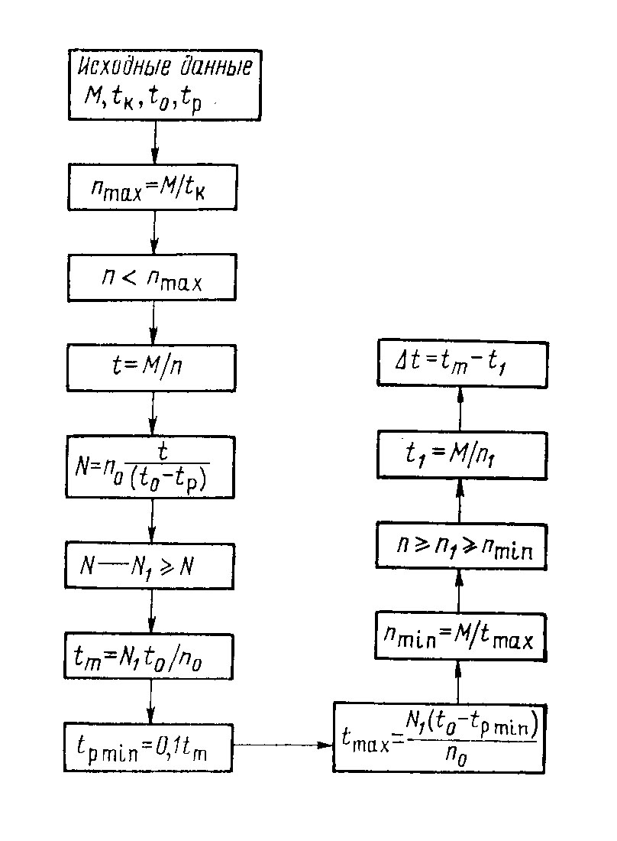
Рисунок 4.4 – Схема к расчету подготовк и нарезки блока для системы разработки первой группы
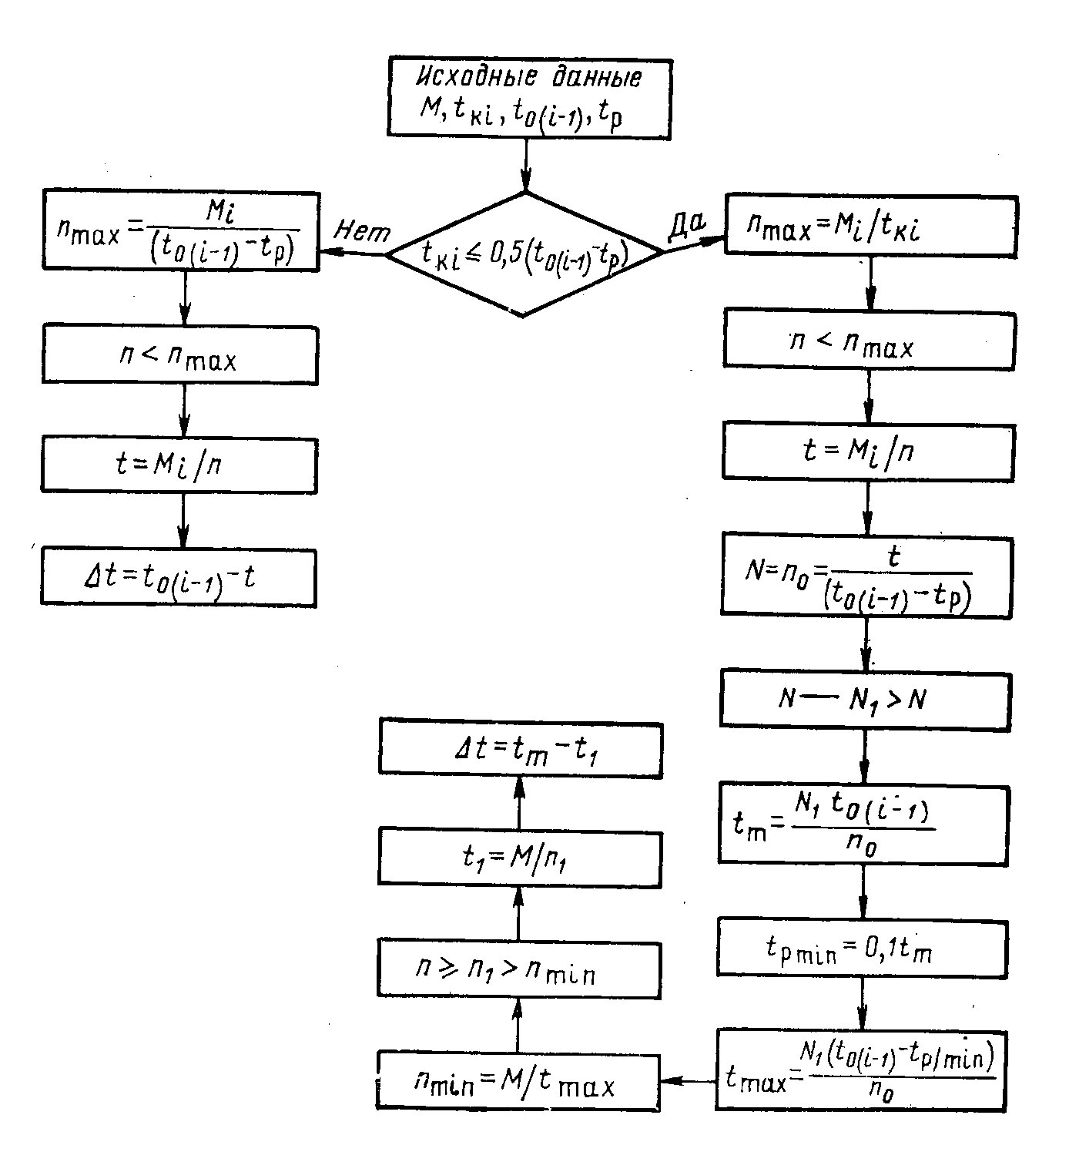

Рисунок 4.5 – Схема к расчету текущей подготовк и нарезки
секции для систем разработки второй группы

4.5 Примеры

4.5.1 Пример 1. Определить минимальную продолжительность и необходимое оборудование для подготовки и нарезки блока при камерной системе с подэтажной отбойкой руды (рисунок 4.3) для следующих условий: число рабочих смен в сутки — 3; число рабочих дней в месяц — 26; коэффициент крепости руды f = 6—8, вмещающих пород f = 16—18; полевой откаточный штрек приведен при подготовке этажа.
4.5.2 Решение.
1) Расчетная схема подготовки и нарезки блока показана на рисунке 4.3.
2) Проходческое оборудование и норма выработки приведены в табл. 4.4.

Таблица 4.4 – Проходческое оборудование и норма выработки

Выработки | Площадь поперечного сечения  выра ботки, м² | Проходческое оборудование | Число рабочих на забой в смену | Комплексная норма выработки, м³/чел-смену
Погрузочные камеры | 9 | СБКН-2П | 2 | 8,5
 |  | ППН-2Г
Сбойка с ходовым восстающим | 5 | СБКН-2П | 2 | 5,8
Вентиляционные орты | 5 | ПД-3 | 2 | 7,5
Подэтажные штреки | 10,24 | ПД-3 | 2 | 10,5
Вентиляционный штрек | 5 | ПД-3 | 2 | 7
Ходовой восстающий | 4 | КПВ-1 | 2 | 5,5
Рудоспуски | 4 | ПТ-36 | 1 | 6,5
 |  | ПД-3
Отрезной восстающий | 5 | «Симба-2» | 2 | 6
 |  | ПД-З

3) Сетевой график выполнения подготовительных и нарезных работ показан на рисунке 4.6, а его расчет приведен в таблице 4.5.
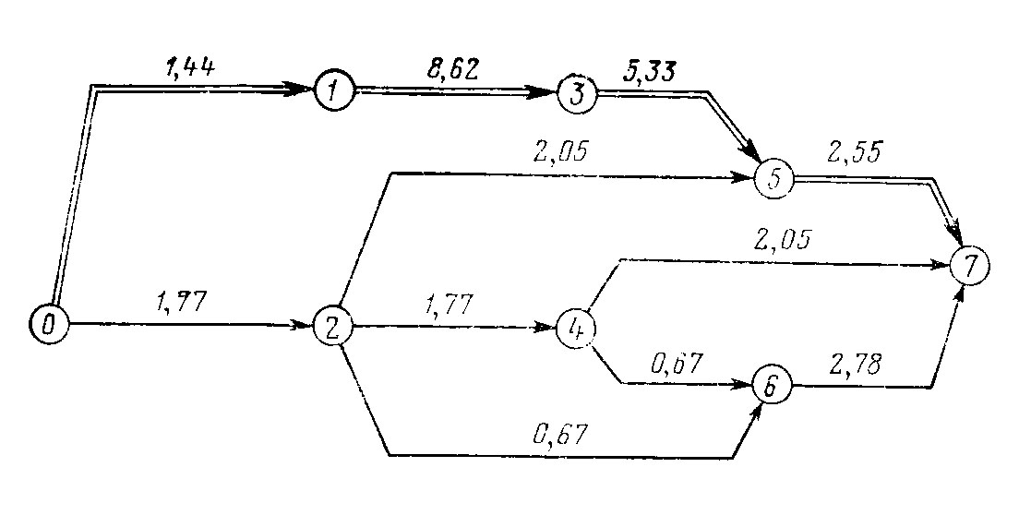

Рисунок 4.6 – Сетевой график подготовки и нарезки блока
(0—1—3—5—7 — критический путь)
Продолжительность критического пути t_{к}=1,44+8,62+5,33+2,55=17,94≈18 суток.

4) Максимальный состав проходческой бригады в сутки по формуле (4.10)
n_{mах} =436,13:18 =24,2 чел.

С учетом фронта работ по сетевому графику (см. рис. 4.6) трех рабочих смен в сутки и состава забойного звена принимаем n=18 чел.
Ориентировочная продолжительность выполнения работ по формуле (4.16) t = 436,13: (26·18) = 0,93 ≈ 1 мес.
5) Для установленного состава проходческой бригады строим календарный план подготовки и нарезки блока (таблица. 4.6 и рисунок 4.7).
Последовательность выполнения работ определяем по сетевому графику. Число рабочих не должно превышать числа, приведенного в таблице 4.4.
Продолжительность выполнения подготовительных и нарезных работ по календарному плану равна 25,6 суток ≈ 1 месяц. Необходимое проходческое оборудование показано на рисунке 4.7.

Таблица 4.5 – Расчет сетевого графика

Выработки | Шифр по рисунку 4.6 | Объем работ, м³ | Норма выработки, м³/чел. – смену | Трудоемкость работ чел – смен | Максимальное число выходов рабочих в сутки | Минимальная продолжительность работ, сутки
Сбойка с ходовым восстающим | 0 – 1 | 50 | 5,8 | 8,63 | 1·2·3 = 6 | 1,44
Ходовой восстающий | 1 – 3 | 284 | 5,5 | 51,7 | 1·2·3 = 6 | 8,62
Подэтажные штреки | 3 – 5 | 2089 | 10,5 | 199,2 | 6·2·3 = 36 | 5,33
Отрезной восстающий | 5 – 7 | 265 | 6 | 45,9 | 3·2·3 = 18 | 2,55
Погрузочные камеры:
1-й очереди | 0 – 2 | 180 | 8,5 | 21,2 | 2·2·3 = 12 | 1,77
2-й очереди | 2 – 4 | 90 | 8,5 | 10,6 | 1·2·3 = 6 | 1,77
Рудоспуски:
1-й очереди | 2 – 5 | 80 | 6,5 | 12,3 | 2·1·3 = 6 | 2,05
2-й очереди | 4 – 7 | 160 | 6,5 | 24,6 | 4·1·3 = 12 | 2,05
Вентиляционные орты:
1-й очереди | 2 – 6 | 60 | 7,5 | 8 | 2·2·3 = 12 | 0,67
2-й очереди | 4 – 6 | 30 | 7,5 | 4 | 1·2·3 = 6 | 0,67
Вентиляционный штрек | 6 – 7 | 350 | 7 | 50 | 3·2·3 = 18 | 2,78
Итого |  |  |  | 436,13
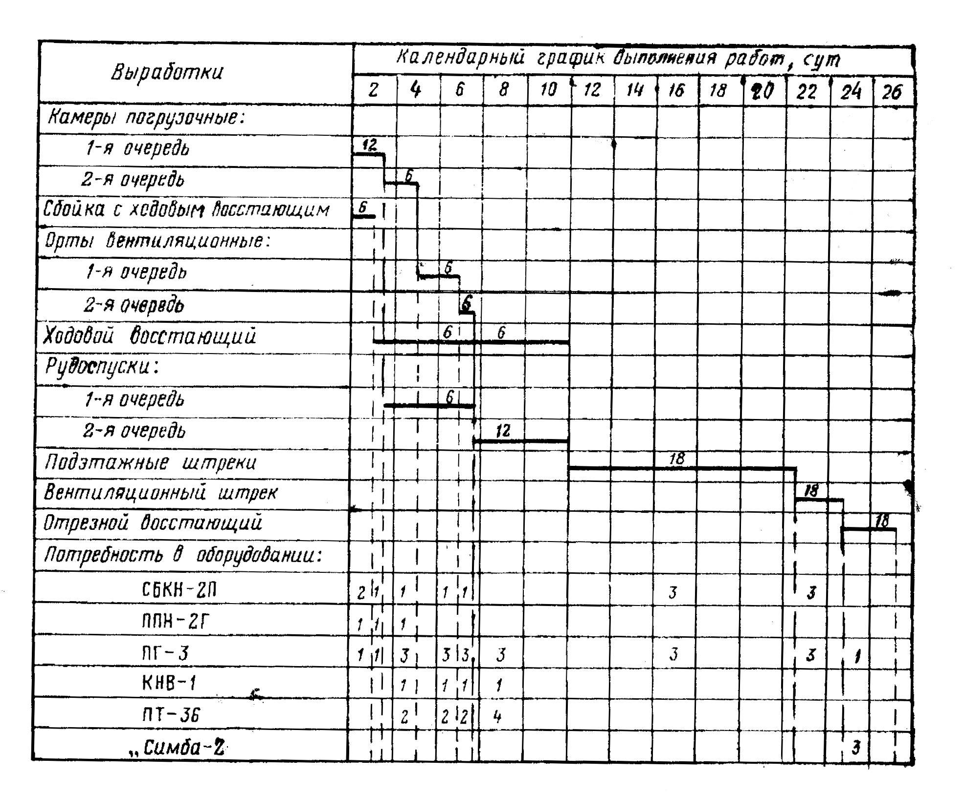
Рисунок 4.7 – Календарный план подготовки и нарезки блока (цифры на графике – число рабочих)

4.5.3 Пример 2. Рассчитать объем, срок выполнения и необходимое для первоочередной подготовки и нарезки блока при системе подэтажного обрушения (рисунок 4.8). Число рабочих смен в сутки— 3, число рабочих дней в месяц— 26, проходческая бригада—комплексная; коэффициент крепости руды f = 5÷7, вмещающих пород—6÷8; штреки висячего и лежачего боков пройдены при общей подготовке этажа.

4.5.4 Решение.
1) Расчетная схема первоочередной подготовки и нарезки блока показана на рисунке 4.9, а объемы работ приведены в таблице 4.7.
2) Проходческое оборудование и нормы выработки приведены в табл. 4.8.
3) Сетевой график показан на рисунке 4.10; а расчет его приведен в таблице 4.9
расчетные сроки выполнения работ наносим на сетевой график. Продолжительность критического пути t_{к} = 67,59 суток.
4) Максимальный численный состав проходческой бригады в сутки по формуле (4.10) n_{mах} = 2320,4:67,59 = 34,3 человека.
Таблица 4.6 – Календарный план подготовки и нарезки блока

Выработки | Число забоев в одновременной работе | Число рабочих на забой в смену | Число выходов рабочих на забой в сутки | Трудоемкость работ чел – смен | Продолжительность работ, сутки
Погрузочные камеры:
1-й очереди | 2 | 3 | 18 | 21,2 | 1,77
2-й очереди | 1 | 2 | 6 | 10,6 | 1,77
Сбойка с ходовым восстающим | 1 | 2 | 6 | 8,63 | 1,44
Вентиляционные орты:
1-й очереди | 1 | 2 | 6 | 8 | 1,33
2-й очереди | 1 | 2 | 6 | 4 | 0,67
Ходовой восстающий | 1 | 2 | 6 | 51,7 | 8,62
Рудоспуски:
1-й очереди | 2 | 1 | 6 | 12,3 | 2,05
2-й очереди | 4 | 1 | 12 | 24,6 | 2,05
Подэтажные штреки | 3 | 2 | 18 | 199,2 | 10,66
Вентиляционный штрек | 3 | 2 | 18 | 50 | 2,78
Отрезной восстающий | 3 | 2 | 18 | 45,9 | 3,55

С учетом фронта работ, трех рабочих смен в сутки и состава забойного звена принимаем n = 24 человека.
5) Для установленного состава проходческой бригады строим календарный план первоочередной подготовки и нарезки блока (рисунок 4.11). очередность выполнения работ принимается из сетевого графика. Число одновременно занятых рабочих в забое не должно превышать их числа, приведенного в таблице 4.10. срок выполнения работ по календарному плану t=97,5 суток ≈ 100 суток = 3,8 месяца, а потребное проходческое оборудование показано на рисунке 4.11.

4.5.5 Пример 3. Определить число блоков в одновременной подготовке и численный состав проходческой бригады на блок для камерной системы с подэтажной отбойкой руды (рисунок 4.3) для следующих условий: годовая производительность рудника А=2,1 млн. т; производительность камеры из очистных работ.
Р_{о.к}=29200 т/мес; доля добычи руды из камер в годовой производительность рудника k_{о.к}=0,67; продолжительность очистной выемки камеры t_{о.к}=3,4месяца.
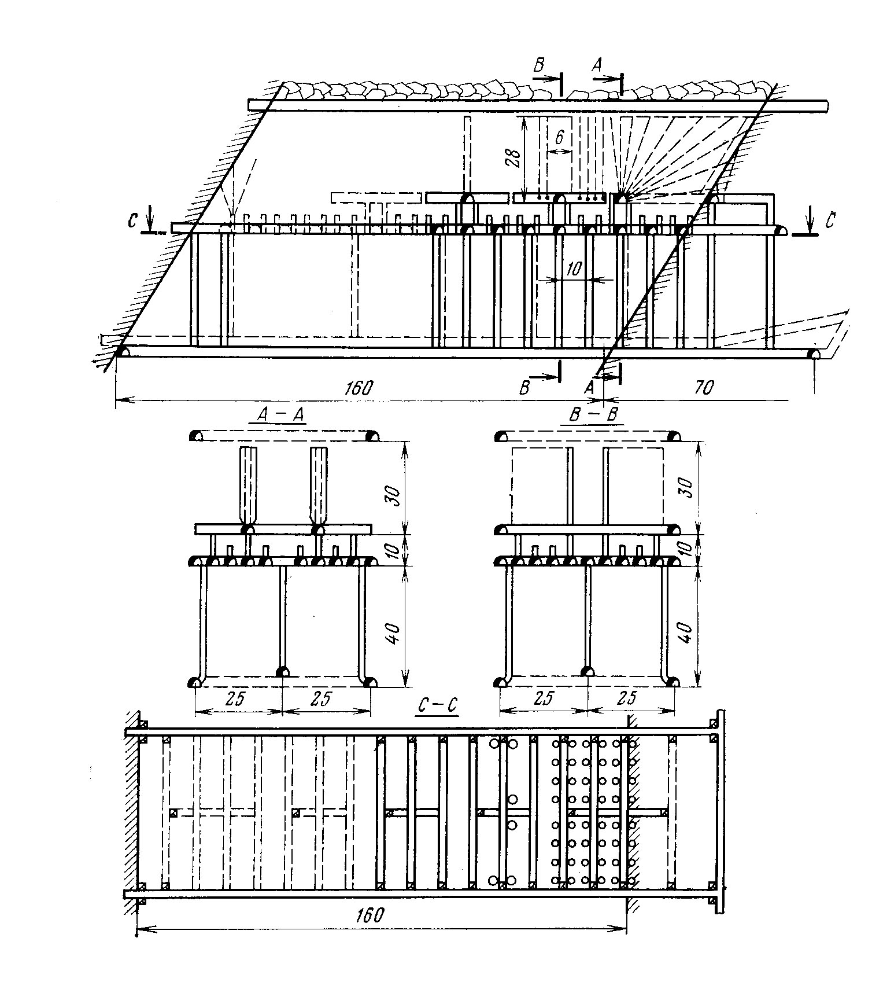
Рисунок 4.8 – Система подэтажного обрушения с донным выпуском

4.5.6 Решение.
1) Объем подготовительных и нарезных работ в блоке приведен в табл.4.
2) Сетевой график подготовки и нарезки блока показан на рисунке 4.6. Продолжительность критического пути t_{к}=18 суток.
3) Численный состав проходческой бригады, определенный по фронту работ на сетевом графике (рисунок 4.6) с учетом трех рабочих смен в сутки n=18 человек, что соответствует продолжительности работ t=1 мес;
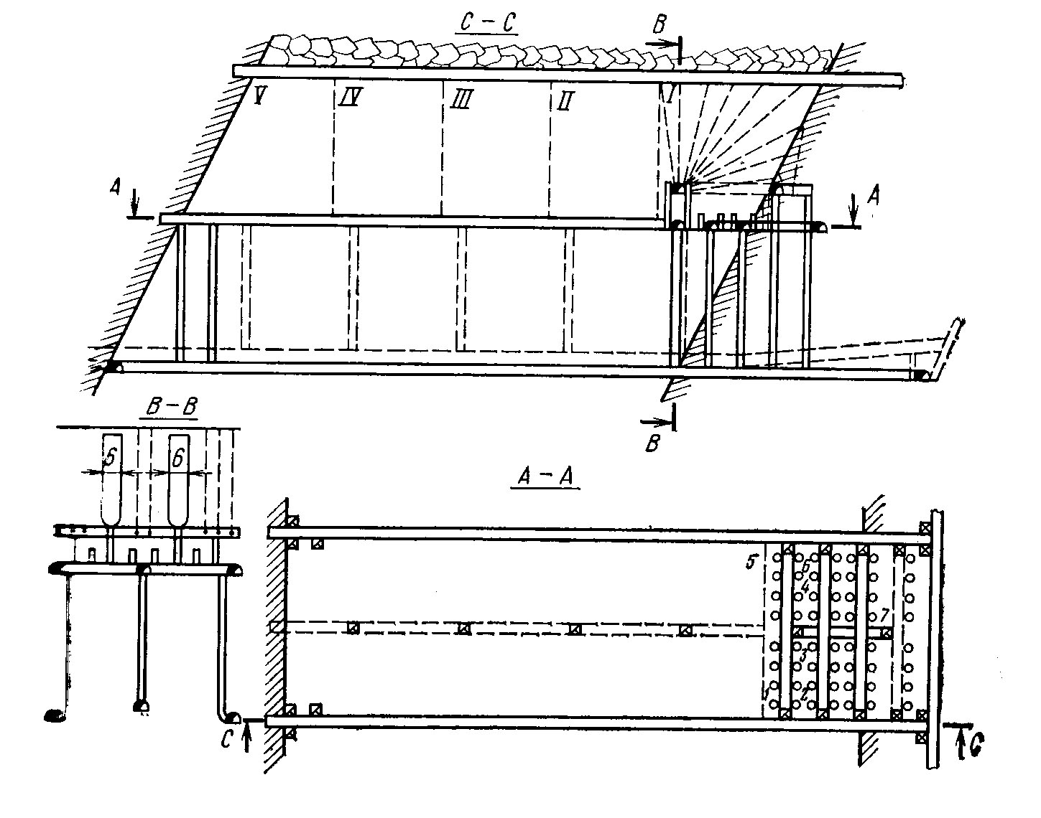

Рисунок 4.9 – Схема первоочередной подготовки и нарезки
блока при системе подэтажного обрушения.

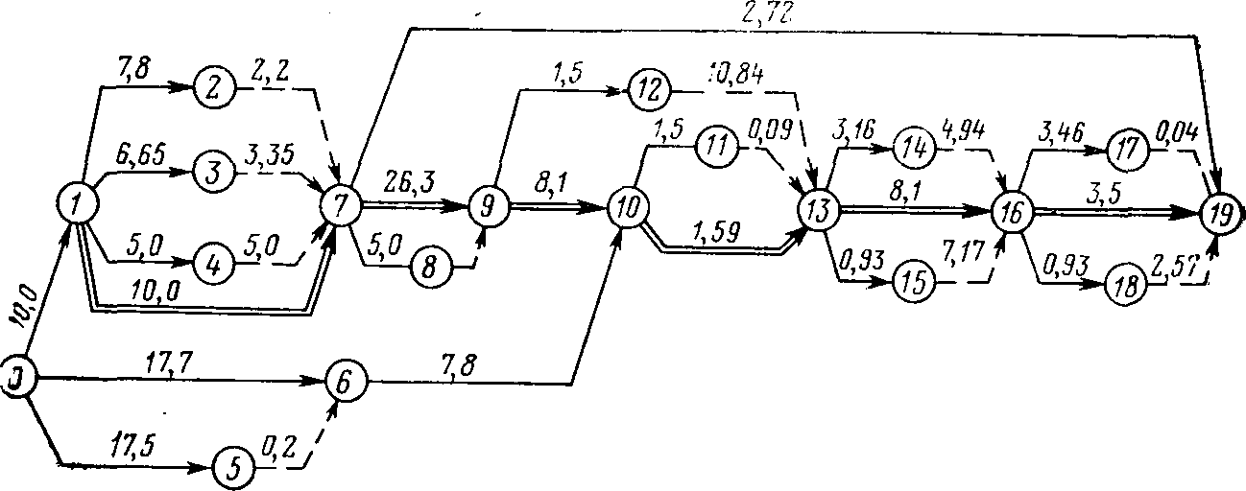

Рисунок 4.10 – Сетевой график первоочередной подготовки и нарезки блока
(0 – 1—7—9—10—13—16—19 — критический путь)
4) Потребное число камер в одновременной очистной выемке для обеспечения годовой производительности рудника А = 2,1 млн. т из формулы (1.4)
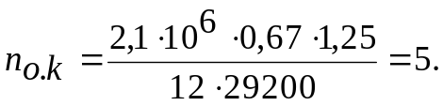

Таблица 4.7 – Объемы работ

Выработки | Число выработок | Длина, м |  | Площадь поперечного сечения выработки в проходке, м² | Объем, м³
Выработки | Число выработок | одной выработки | общая | Площадь поперечного сечения выработки в проходке, м² | одной выработки | общий
Откаточный орт | 1 | 230 | 230 | 9,65 | 2200 | 2200
Блоковый вентиляционный восстающий | 1 | 90 | 90 | 6 | 540 | 540
Сборный вентиляционный орт со сбойками | 1 | 237 | 237 | 6 | 1419 | 1419
Ходовые восстающие на подэтаж | 2 | 40 | 80 | 4 | 160 | 320
Материальные восстающие на подэтаж | 2 | 40 | 80 | 4 | 160 | 320
Орт | 1 | 205 | 205 | 6 | 1230 | 1230
Вентиляционные восстающие панелей | 5 | 40 | 200 | 4 | 160 | 800
Скреперные штреки по руде | 3 | 50 | 150 | 6 | 300 | 900
Рудоспуски с подэтажа | 10 | 40 | 400 | 3 | 120 | 1200
Вентиляционный орт панели | 1 | 30 | 30 | 4 | 120 | 120
Хозяйственный штрек | 1 | 50 | 50 | 6 | 300 | 300
Восстающие на буровой горизонт | 7 | 10 | 70 | 2,25 | 22,5 | 157,5
Скреперный штрек лежачего бока | 1 | 50 | 50 | 6 | 300 | 300
Буровой штрек | 1 | 50 | 50 | 8 | 400 | 400
Буровой орт | 2 | 30 | 60 | 8 | 240 | 480
Отрезные восстающие | 2 | 28 | 56 | 3 | 84 | 168
Дучки | 50 | 10 | 500 | 2,25 | 22,5 | 1125

5) Число блоков в одновременной подготовке определяем по формуле (4.11)
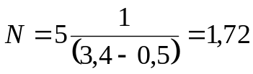;
принимаем N₁ = 2 блока

Таблица 4.8 – Проходческое оборудование и нормы выработки

Выработки | Площадь поперечного сечения выработки, м² | Проходческое оборудование | Число рабочих на забой в смену | Комплексная норма выработки, м³/чел.-смену
Откаточный орт | 9,65 | БКР | 2 | 9,18
Ходовые восстающие на подэтаж | 4 | ППМ-5 | 2 | 3,4
Материальные восстающие на подэтаж | 4 | КПРС | 2 | 4
Блоковый вентиляционный восстающий | 6 | ППМ-5 | 2 | 5,1
Рудоспуски | 3 |  | 2 | 4
Сборный вентиляционный орт со сбойками | 6 | СБКН-2П | 2 | 6,75
Орт | 6 | ППН-2Г | 2 | 3,9
Скреперные штреки по руде | 6 | ВС-5П | 2 | 3,1
Штрек | 6 |  | 2 | 9,2
Буровой штрек | 8 | БК-2 | 2 | 10,5
Буровой орт | 8 | ЛС-3 | 2 | 11,5
Вентиляционный орт панели | 4 |  | 2 | 4,2
Вентиляционные восстающие панелей | 4 | СБВ-600 ППН-2Г ВС-5П | 2 | 3,43
Отрезные восстающие | 3 | СБВ-600 ЛС-3 | 2 | 4
Ходовой восстающий | 2,25 | ПТ-36 | 1 | 5
Дучки | 2,25 | ЛС-3 | 1 | 8,1

6) Продолжительность подготовки блока без резерва времени по формуле (4.12)
t_{mах} = 2·3,4:5 = 1,36 мес.

7) Минимальный резерв времени на подготовку и нарезку блока по формуле (4.12 а)
t_{рmin} = 0,1·1,36 = 0,136 мес.

8) Максимальную продолжительность работ определяем по формуле (4.13)
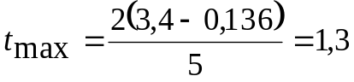 мес.
Таблица 4.9 – Расчет сетевого графика

Выработки | Шифр по рисунку 4.10 | Объем работ, м³ | Норма выработки, м³/чел-смену | Трудоемкость работ, чел-смену
Откаточный орт:
1-й очереди | 0─1 | 1100 | 9,18 | 120
2-й очереди | 1─7 | 1100 | 9,18 | 120
Блоковый вентиляционный восстающий | 0─6 | 540 | 5,1 | 106
Сборный вентиляционный орт | 0─5 | 1419 | 6,75 | 210
Ходовые восстающие на подэтаж | 1─2 | 320 | 3,40 | 94
Материальные восстающие на подэтаж | 1─3 | 320 | 4 | 80
Хозяйственный орт | 7─9 | 1230 | 3,90 | 316
Вентиляционный восстающий | 6─10 | 800 | 3,43 | 233
Скреперные штреки по руде | 9─10 | 900 | 3,1 | 290
Рудоспуски с подэтажа:
1-й очереди | 1─4 | 240 | 4 | 60
2-й очереди | 7─8 | 960 | 4 | 240
Вентиляционный орт панели | 10─13 | 120 | 4,2 | 28,6
Хозяйственный штрек | 7─19 | 300 | 9,20 | 32,6
Служебный восстающий на буровом горизонте:
1-й очереди | 9─12 | 45 | 5 | 9
2-й очереди | 10─11 | 112,5 | 5 | 22,5
Буровой штрек | 13─14 | 400 | 10,5 | 38
Буровые орты | 16─17 | 480 | 11,5 | 41,7
Скреперный штрек лежачего бока | 13─16 | 300 | 3,1 | 97
Отрезные восстающие | 16─19 | 168 | 4 | 42
Дучки:
1-й очереди | 13─15 | 562,5 | 8,1 | 70
2-й очереди | 17─18 | 562,5 | 8,1 | 70
Итого |  |  |  | 2320,4
Выработки | Максимальное число выходов рабочих в сутки |  | Максимальная продолжительность работ, сутки
Откаточный орт:
1-й очереди | 12 |  | 10
2-й очереди | 22 |  | 10
Продолжение таблицы 4.9

Выработки | Максимальное число выходов рабочих в сутки | Максимальная продолжительность работ, сутки
Блоковый вентиляционный восстающий | 6 | 17,7
Сборный вентиляционный орт | 12 | 17,5
Ходовые восстающие на панели | 12 | 7,8
Материальные восстающие на подэтаж | 12 | 6,65
Хозяйственный орт | 12 | 26,3
Вентиляционный восстающий | 30 | 7,8
Скреперные штреки по руде | 36 | 8,1
Рудоспуски с подэтажа:
1-й очереди | 12 | 5,0
2-й очереди | 48 | 5,0
Вентиляционный орт панели | 18 | 1,59
Хозяйственный штрек | 12 | 2,72
Служебный восстающий на буровом горизонте:
1-й очереди | 6 | 1,5
2-й очереди | 15 | 1,5
Буровой штрек | 12 | 3,16
Буровые орты | 12 | 3,16
Скреперный штрек лежачего бока | 12 | 8,1
Отрезные восстающие | 12 | 3,5
Дучки:
1-й очереди | 75 | 0,93
2-й очереди | 75 | 0,93

9) Минимальный состав проходческой бригады в сутки по формуле (4.14) составит
n_{min} = 436,13:1,326 = 12,9 человека.

С учетом трех рабочих смен в сутки и допустимого фронта работ по сетевому графику (рисунок 4.6) принимаем численный состав проходческой бригады в сутки n₁ = 18 чел.
10) Уточненная продолжительность работ по формуле (4.16)

t₁ = 436,13: (18·26) = 0,93 месяца.
11) Резерв времени по формуле (4.17) составит

Δt = 1,36—0,93 = 0,43 месяца.
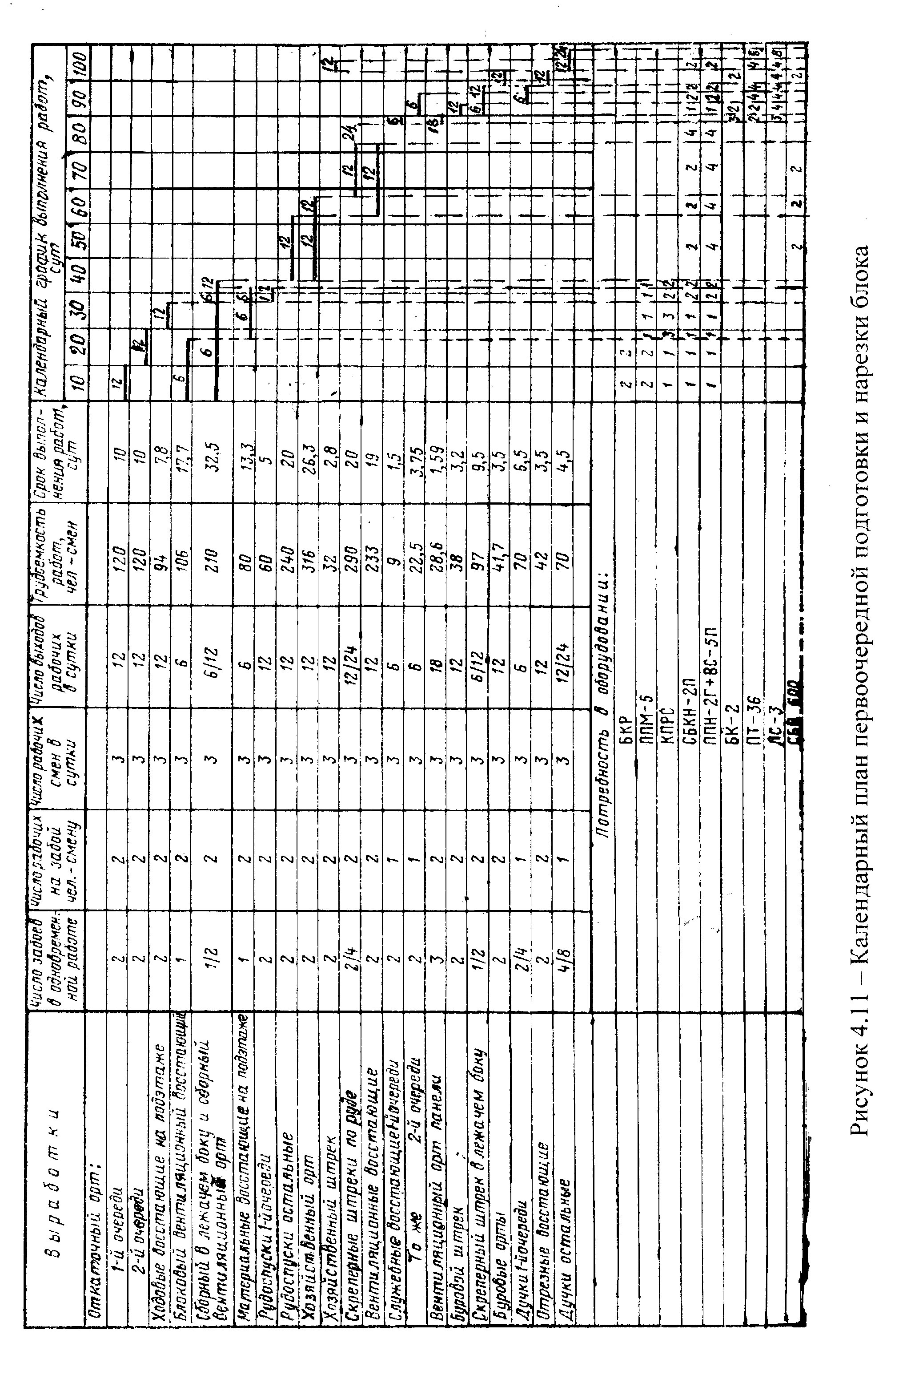
Окончательно принимаем: число блоков в одновременной подготовке N=2; численный состав проходческой бригады n = 18 человек в сутки.
Продолжительность подготовительно-нарезных работ согласно календарному плану (рисунок 4.7) t = 25,6 ≈ 26 сут = 1 месяц. Необходимое проходческое оборудование показано на рисунке 4.7.

4.5.7 Пример 4.
Рассчитать подготовку и нарезку второй панели блока для системы подэтажного обрушения (рисунок 4.8) для следующих условий: число блоков одновременной очистной выемке n_{о} = 8; продолжительность очистной выемки первой панели t_{о} = 3,2 месяца; оборудование, принимаемое при проведении выработок, приведено в таблице 4.8.

4.5.8 Решение. Применяем методику расчета текущей подготовки блока систем второй группы.
1) Схема к расчету текущей подготовки блока показана на рисунке 4.12.
2) Объем выработок для подготовки и нарезки второй панели приведен в таблице 4.10.
3) Сетевой график текущей подготовки и нарезки блока показан на рисунке 4.13.
Продолжительность критического пути t_{к} = 21 суток.

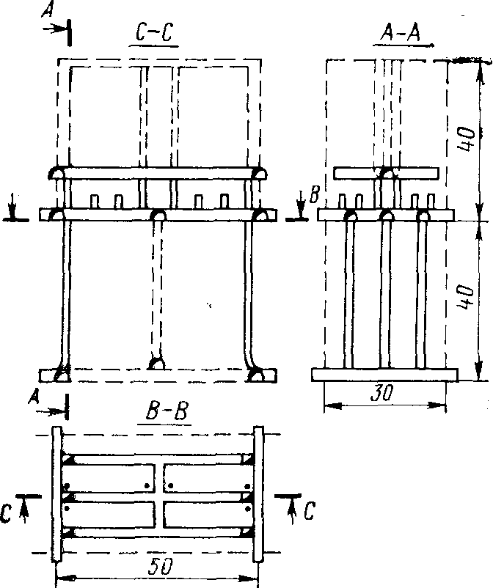

Рисунок 4.12 – Схема к расчету текущей подготовки блока

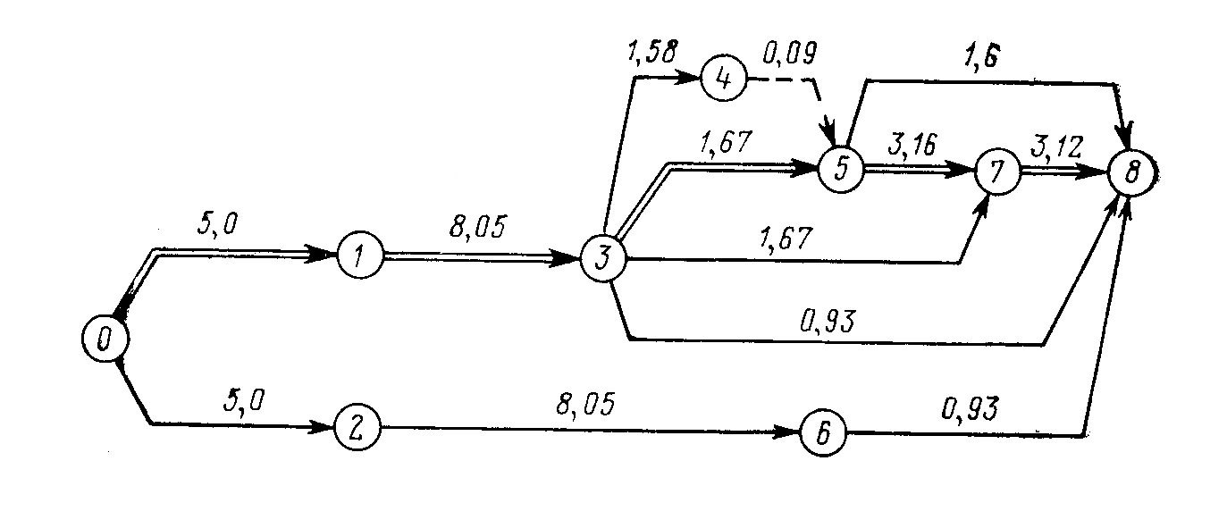

Рисунок 4.13 – Сетевой график текущей подготовки и нарезки блока
(0—1— 3—5—7—8 — критический путь)

4) Расчет сетевого графика приведен в таблице 4.11.
5) Устанавливаем вид организации работ
t_{кi} ≤ (≥) 0,5 (t_{оi – 1} —t_{р.о}) 21 < 0,5 × (3,2—0,5)26;
21 < 35, т.е. сложная организация работ.
6) Расчет числа и состава проходческих бригад: максимальный состав в сутки находим из формулы (4.10); верхний предел численного состава
n_{mах} = 750,2:21=35 человек.
С учетом сменности работ и числа рабочих в забойном звене в сутки принимаем n=30 человек;
продолжительность работ по формуле (4.19) t =750,2 : 30·26≈1 месяц;
число проходческих бригад в одновременной работе по формуле (4.11)
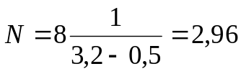.
Для обеспечения кратности n₀ увеличиваем N до N₁ = 4;
срок подготовки панели без резерва времени находим по формуле (4.12)

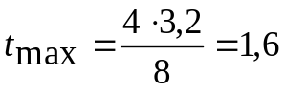мес.

Минимальный резерв времени на подготовку и нарезку панели определяем по формуле (4.12, а)

t_{рmin} = 0,1·1,6= 0,16 мес;

Максимальная продолжительность работ по формуле (4.13)

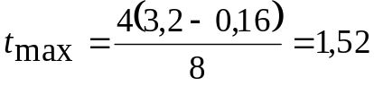мес;

Таблица 4.10 – Объем выработок для подготовки и нарезки второй панели

Выработки | Число выработок | Длина, м |  | Сечение выработки в проходке, м² | Объем, м³
Выработки | Число выработок | одной выработки | общая | Сечение выработки в проходке, м² | одной выработки | общая
Рудоспуски с подэтажа | 6 | 40 | 240 | 3 | 120 | 720
Скреперные штреки | 3 | 50 | 150 | 6 | 300 | 900
Служебные восстающие на буровой горизонт | 6 | 10 | 60 | 2,5 | 25 | 150
Вентиляционный орт панели | 1 | 20 | 20 | 4 | 80 | 80
Буровой штрек | 1 | 50 | 50 | 8 | 400 | 400
Буровые орты | 2 | 27 | 54 | 8 | 216 | 432
Отрезные восстающие | 2 | 25 | 50 | 3 | 75 | 150
Дучки (48 – 6 = 42) | 42 | 10 | 420 | 2,25 | 22,5 | 945

Таблица 4.11 – Расчет сетевого графика

Выработки | Шифр по рисунку 4.13 | Объем работ, м³ | Норма выработки, м³/чел-смену | Трудоемкость работ, чел-смен
Рудоспуски средние | 0—1 | 240 | 4 | 60
Рудоспуски крайние | 0—2 | 480 | 4 | 120
Скреперный штрек средний | 1—3 | 300 | 3,1 | 96,8
Скреперные штреки крайние | 2—6 | 600 | 3,1 | 193,5
Вентиляционный орт панели | 3—4 | 80 | 4,2 | 19
Служебные восстающие:
1-й очереди | 3—5 | 100 | 5 | 20
2-й очереди | 3—7 | 50 | 5 | 10
Буровые орты | 5—8 | 432 | 11,5 | 38,4
Буровой штрек | 5-7 | 400 | 10,5 | 38
Продолжение таблицы 4.11

Выработки | Шифр по рисунку 4.13 | Объем работ, м³ | Норма выработки, м³/чел-смену | Трудоемкость работ, чел-смен
Отрезные восстающие | 8—8 | 150 | 4 | 37,5
Дучки со среднего скреперного штрека | 3—8 | 225 | 8,1 | 27,8
Дучки крайнего скреперного штрека | 6—8 | 720 | 8,1 | 89,2
Итого |  |  |  | 750,2

минимальный состав проходческий бригады в сутки находим по формуле (4.14)

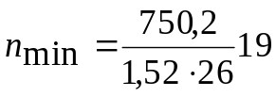чел

с учетом трех рабочих смен в сутки и допустимого фронта работ по сетевому графику (рисунок 4.13) принимаем состав проходческой бригады в сутки n=24 человека;
уточненная продолжительность работ по формуле (4.16)

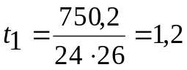 мес.

резерв времени по формуле (4.17) составит

Δt = 1,6— 1,2=0,4 мес.

7) Согласно календарному плану текущей подготовки и нарезки блока (рисунок 4.14) продолжительность работ t=32 сут = 1,23 мес. Резерв времени Δt=10 сут.
8) Потребное проходческое оборудование показано на рисунке 4.14.

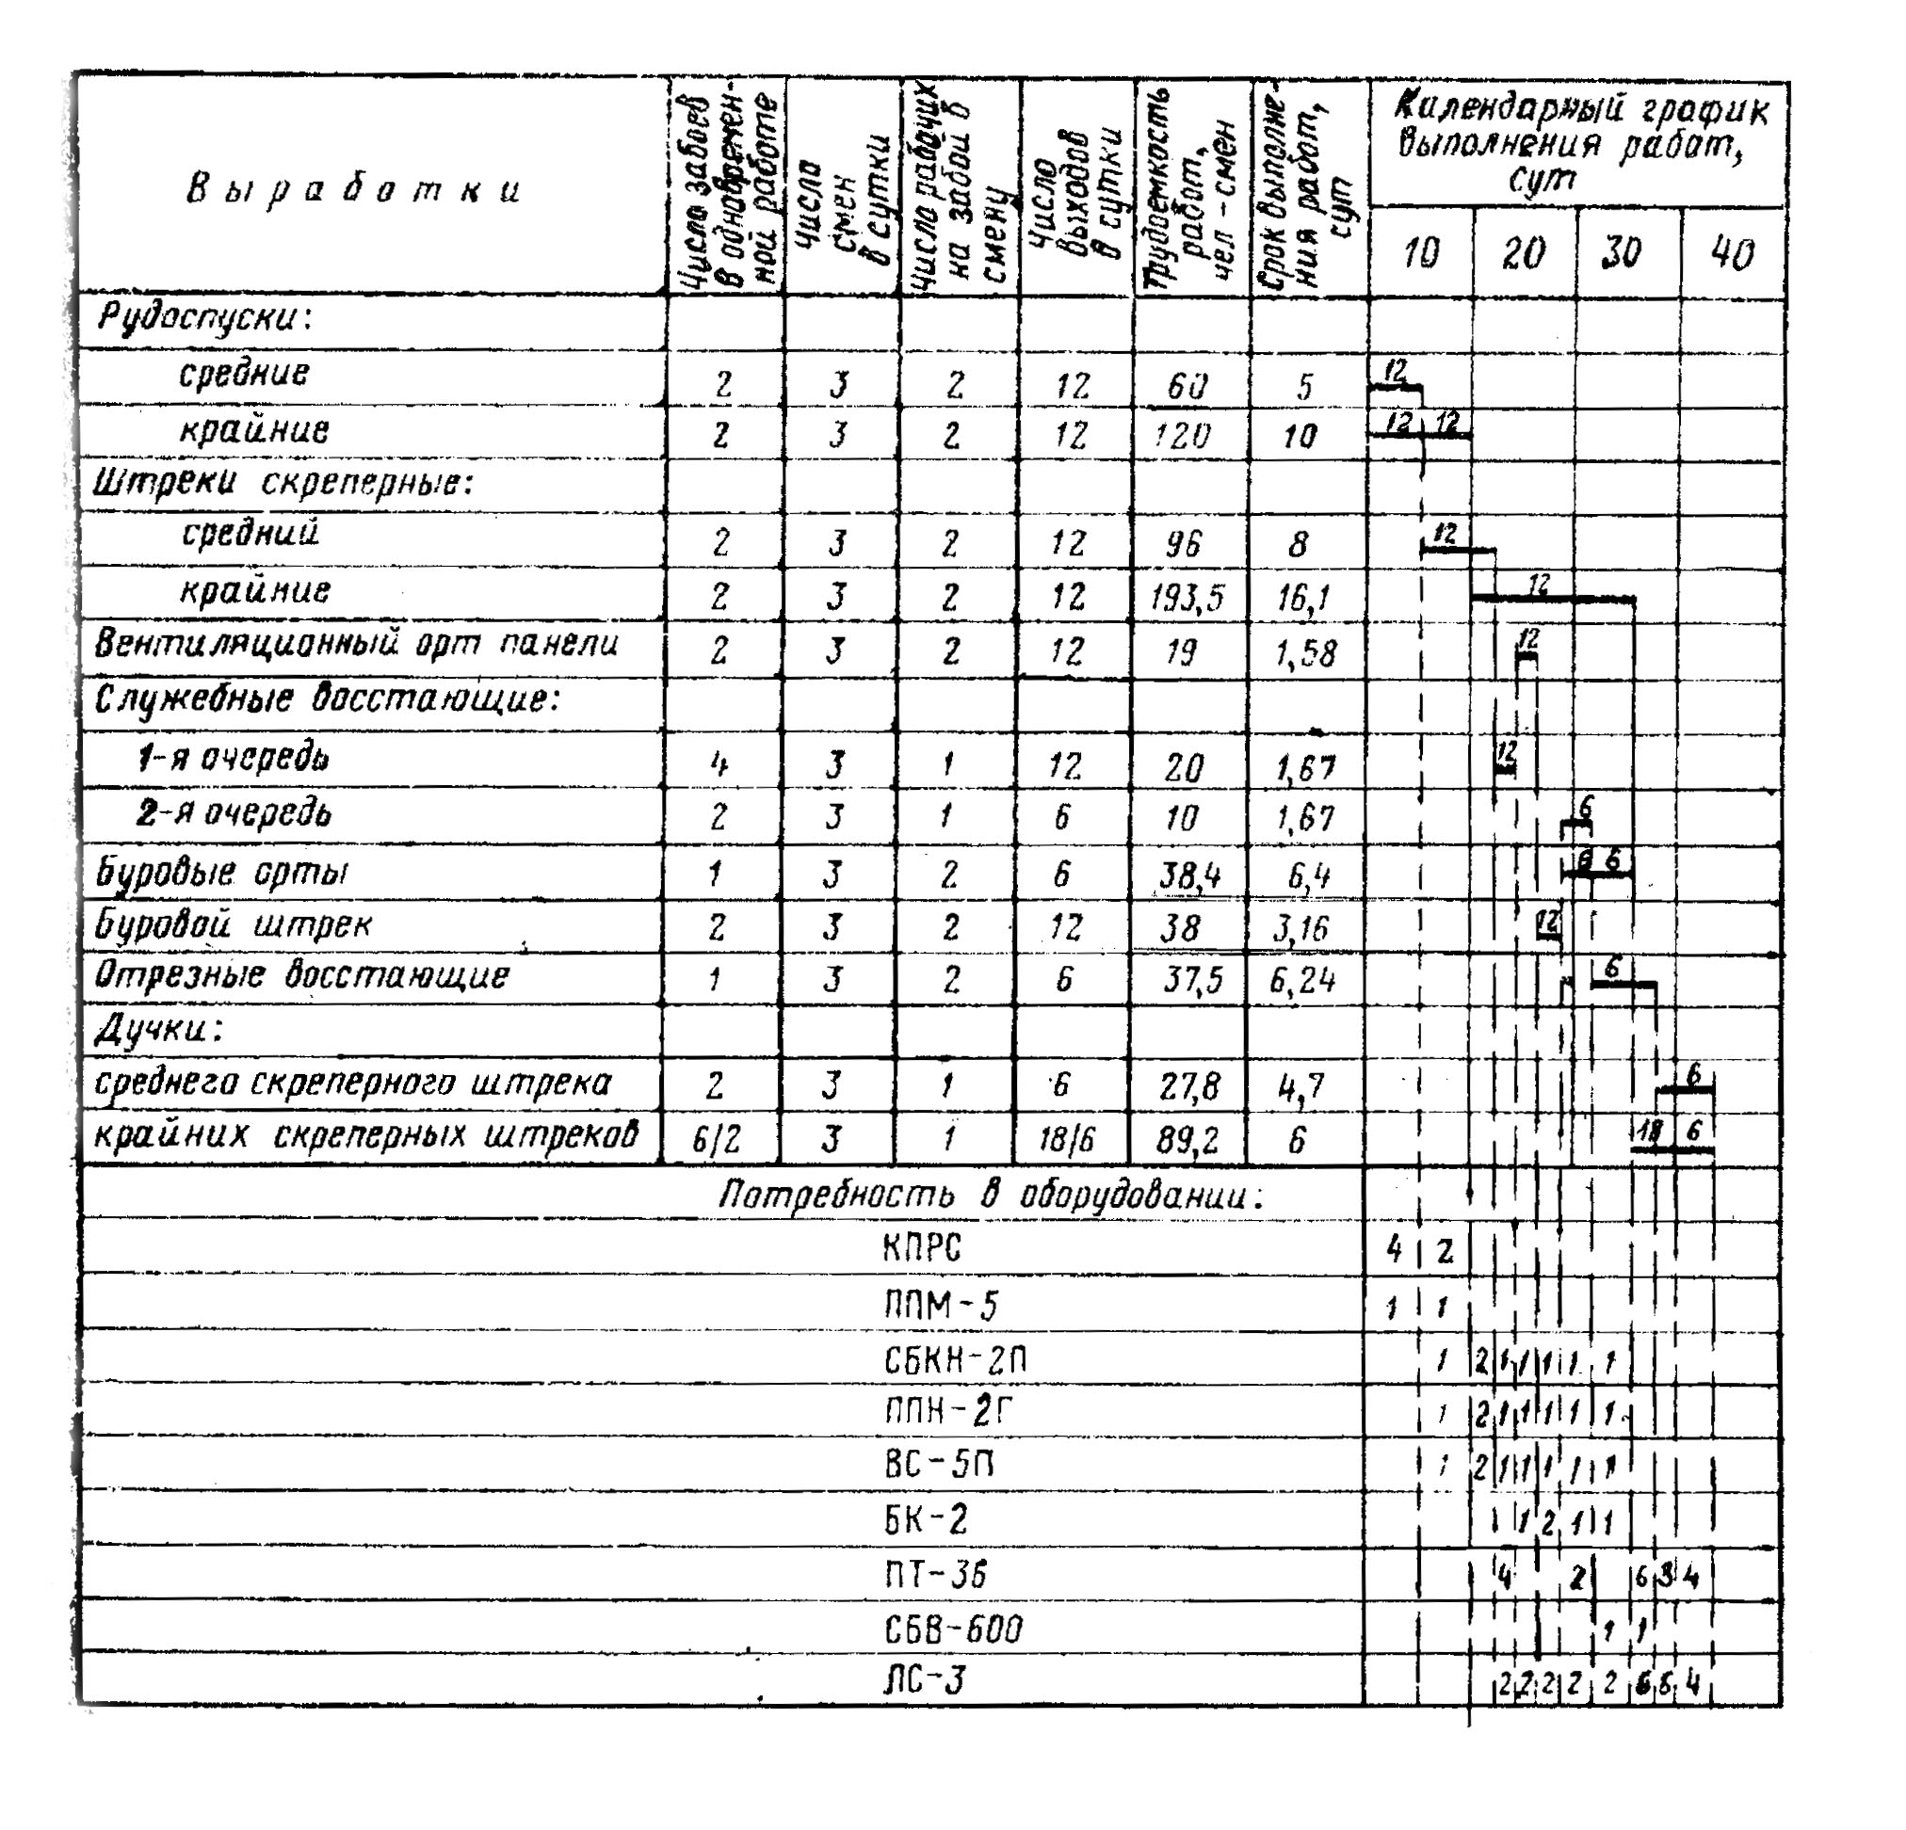
Рисунок 4.14 – Календарный план текущей подготовки и нарезки блока

